FICHA TÉCNICA
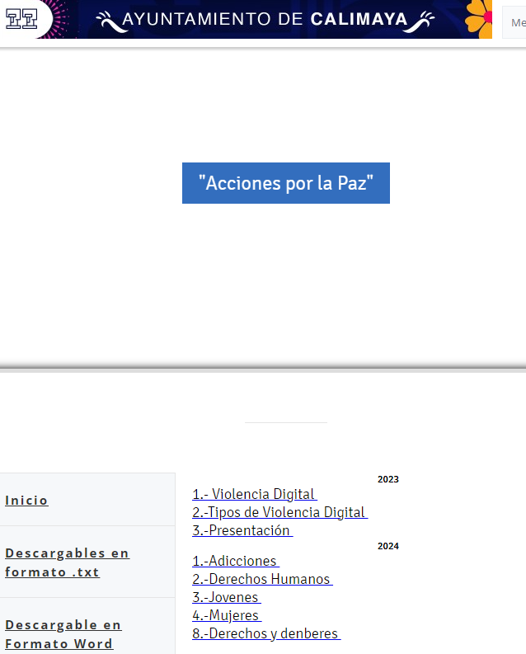 | Nombre de la práctica:  “Acciones por la paz”
Nombre del Sujeto Obligado
Ayuntamiento de Calimaya
Área responsable de la práctica
Unidad de Transparencia
Disponible para su consulta en:
https://calimaya.gob.mx/acciones-por-la-paz/descargables-en-formato-txt
Esta propuesta es considerada como una práctica de campo por lo que la información se presenta a través de repositorio en la página institucional del Sujeto Obligado.
 | Periodo: 2023 y vigente | Alcance: Municipal
 | Lugar: Estado de México | Puntuación total: 100
 | Práctica reconocida en el año 2023

¿Qué es y cómo funciona la práctica?
Esta práctica proporciona información sobre violencia digital y protección de los derechos humanos, a través de pláticas en escuelas de nivel básico y medio superior, dando prioridad a la atención de las zonas con mayor grado de violencia, marginación y pobreza en el municipio. Así mismo cuenta con un micrositio con información descargable en formato de datos abiertos TXT de las presentaciones que se compartieron, utilizando como medio de difusión alterno la entrega de trípticos con información de cómo prevenir la violencia digital. Para involucrar al ciudadano en ese ejercicio, lleva a cabo entrevistas y encuestas de satisfacción de la información.
Objetivo:  Llevar a las diferentes escuelas del municipio, información diversa sobre la prevención de la violencia digital y la protección de sus derechos humanos. | ¿Por qué se desarrolló?  Para ofrecer información de utilidad y vanguardia, se impulsaron estas jornadas, beneficiando a la comunidad escolar.
Beneficios o efectos positivos generados a partir de la información difundida.
Se evitó la descoordinación y se optimizó la comunicación entre las dependencias municipales y autoridades escolares.
¿La práctica cuenta con mecanismos de participación ciudadana durante el proceso?  Sí, a través de una reunión de trabajo con autoridades escolares para definir la agenda de pláticas, además cuentan con entrevistas y preguntas del tema de su interés. | ¿La práctica cuenta con algún registro del número de consultas realizadas a la información difundida?  Si, listas de asistencia.
Innovación:  Se implementó en la página oficial los temas: Derechos Humanos, Adicciones, Jóvenes, Mujeres y Derechos y Deberes en formato de datos abiertos. | 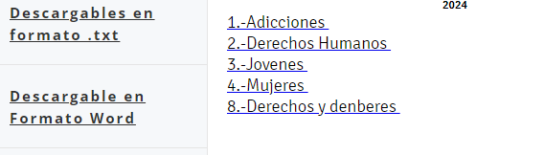
Observaciones:
Derivado de la información remitida, se advierte que cuenta con los elementos suficientes para considerarse una Práctica de Transparencia Proactiva, al apreciarse los atributos de calidad de la información, la contabilización de consultas, la participación ciudadana, los efectos positivos y los medios alternos de difusión de la información.

EVALUACIÓN
CRITERIOS A EVALUAR | PUNTOS | COMENTARIOS | EVIDENCIA
1. Calidad de la información (0 a 4)
Accesible  Que esté presentada de tal manera que todas las personas puedan consultarla,  examinarla y utilizarla independientemente de sus capacidades técnicas, cognitivas o  físicas | 4 | La información se presentó en pláticas dirigidas a estudiantes además de contar con un repositorio en su página oficial. | 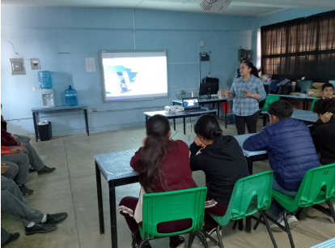
Confiable  Que sea creíble y fidedigna y que proporcione elementos y/o datos que  permiten la identificación de su origen, fecha de generación, de emisión y difusión de la  misma | 4 | La información es vigente y se ha difundido de manera reciente. | 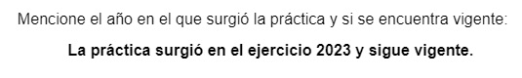  Información extraída del formulario enviado por el sujeto obligado.
Comprensible  Que es sencilla, clara y entendible para cualquier persona | 4 | La información es presentada en un lenguaje sencillo y fácil de entender. a través de presentaciones y trípticos. | 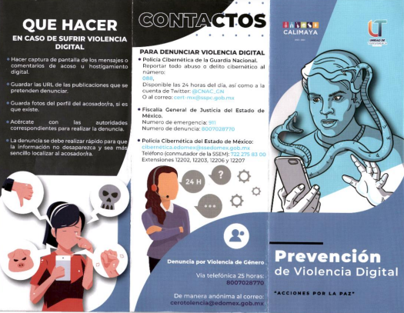  Información extraída de las evidencias enviadas por el sujeto obligado.
Oportuna  Que se publica a tiempo para preservar su valor y ser útil para la toma de  decisiones de las personas usuarias | 4 | La información se presenta en el momento en que los alumnos necesitan conocer la información debido a las necesidades propias de la edad. | 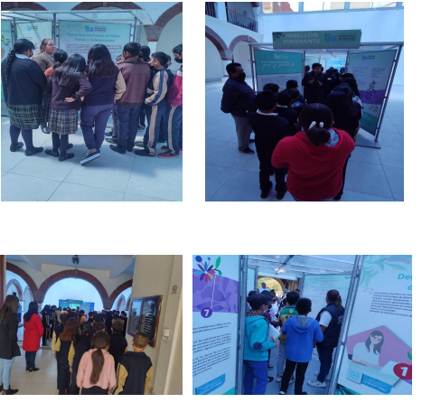
Veraz  Que sea exacta, refiera o manifieste siempre la verdad respecto de lo generado,  utilizado o publicitado por el Sujeto Obligado | 4 | Se encuentra basado en fuentes oficiales de otros Sujetos Obligados. | 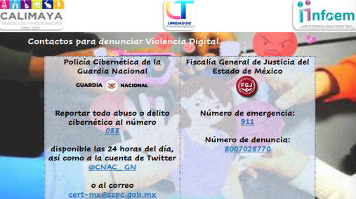
Congruente  Que mantiene relación y coherencia con otra información generada,  utilizada y/o publicada por el Sujeto Obligado | 4 | Está relacionado a información que comparten otros Sujetos Obligados.
Verificable  Que es posible comprobar la veracidad de la información, así como  examinar el método por el cual el Sujeto Obligado la generó | 4 | Permite constatar la información compartida con fuentes oficiales.
Completa  Que proporcione todos los datos, aspectos, partes o referentes necesarios  para ser global respecto del quehacer del Sujeto Obligado | 4 | Proporciona información y datos del quehacer del Sujeto Obligado. | Información extraída del formulario enviado por el sujeto obligado.
Actual  Que es la última versión de la información y es resultado de la adición,  modificación o generación de datos a partir de las acciones y actividades del Sujeto Obligado | 4 | Presenta información de fechas recientes. | 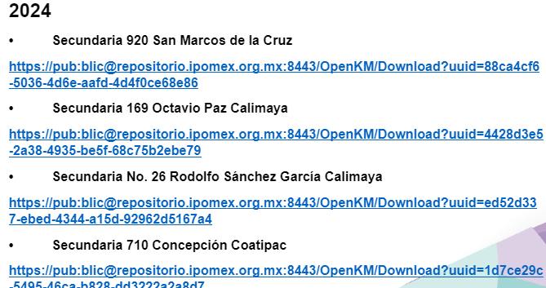  Información extraída del formulario enviado por el sujeto obligado.
Datos abiertos | 4 | Toda vez que es una práctica de campo, el sujeto obligado comparte a través de una memoria USB su material informativo en formato TXT, además de estar disponible en su sitio web. | 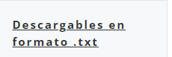
2. Contabilización de consultas o reutilización de la información en medios de difusión (0 a 10)
Existencia de mecanismos de registro de consultas y/o reutilización de información | 10 | Cuenta con listas de asistencia de los alumnos. | 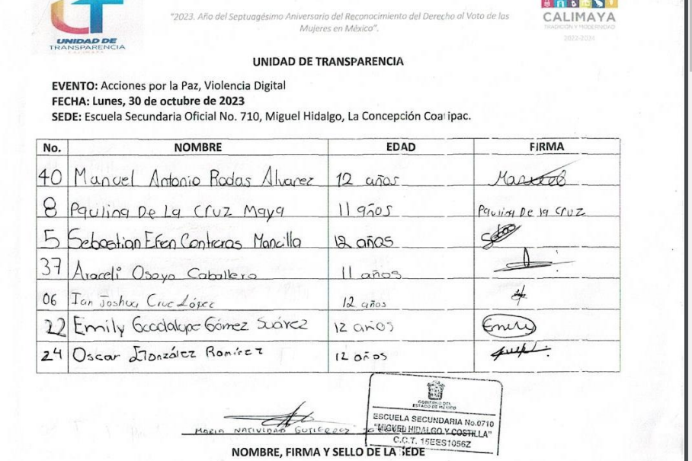  Información extraída de las evidencias enviadas por el sujeto obligado.
Aprovechamiento del registro de consultas y/o reutilización de la información publicada | 10 | Permite conocer la utilización de la información y las áreas de oportunidad. | 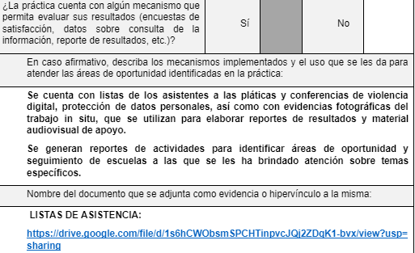  Información extraída del formulario enviado por el sujeto obligado.
3. La participación ciudadana efectiva e informada en el proceso de publicación y difusión de información proactiva (0 a 10)
La implementación de mecanismos de participación ciudadana, como encuestas, estudios de opinión, o cualquier otro ejercicio que derive en la aplicación de algún instrumento o herramienta que posibilite la apertura de las instituciones públicas hacia la participación efectiva de la población que haga uso de la información publicada de manera proactiva | 10 | Cuenta con entrevistas a alumnos para conocer su opinión acerca de la calidad en la información. | 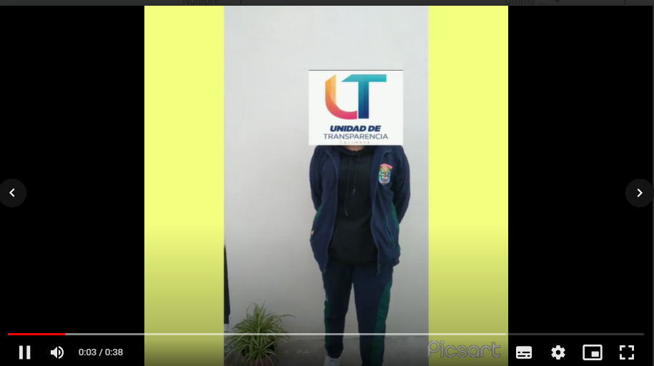
El aprovechamiento de los mecanismos de participación ciudadana para la mejora de la publicación y difusión de información proactiva. | 10 | Permite conocer otros temas de interés. | 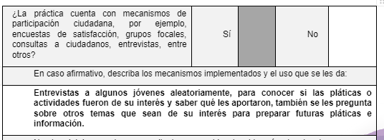  Información extraída del formulario enviado por el sujeto obligado.
4. Efectos positivos generados a partir de la información difundida en el marco de la política de TP (0 a 10)
El diseño e implementación de mecanismos de evaluación de la política de transparencia proactiva por parte de cada Sujeto Obligado | 10 | Jóvenes mejor informados y disminución del bullying en escuelas. | 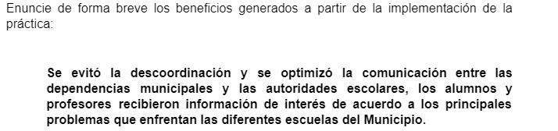  Información extraída del formulario enviado por el sujeto obligado.
5. La difusión de la información proactiva en medios distintos al internet (0 a 10)
Utilización e implementación de medios alternativos de divulgación de la información proactiva, como radiodifusión, televisión, medios impresos, lonas, perifoneo, pláticas informativas, asesorías, volantes, sistemas de comunicación para personas con discapacidad y otras herramientas específicas dirigidas a grupos con dificultades de uso y acceso a tecnologías de la información. | 10 | Se ha difundido a través de pláticas a escuelas. | 